**AF HÖSTVANDRING 27 september på Lovö**

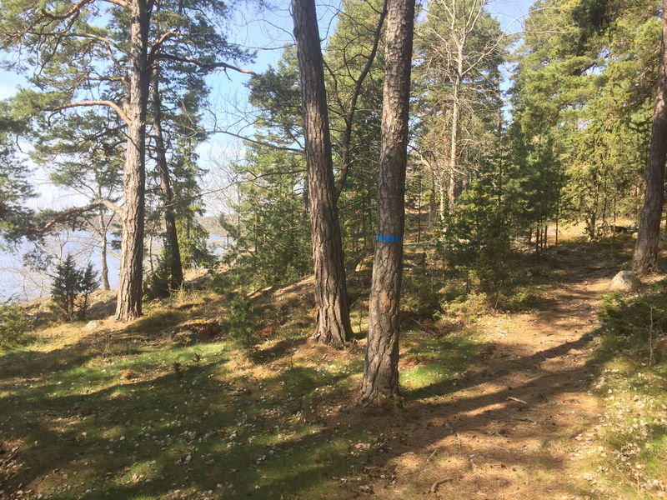

Välkomna till AF´s traditionella höstvandring. Det blir en vandring på ca 11 km som kan kortas av efter vägen.

Vi startar kl 11 från Strömdal vid Lovö vattenverk, följer stränderna på norra delen av ön och avslutar vid Orangeriet. Det är en omväxlande led med både skogsstigar, våtmarker, ängsmarker och gammal kulturbebyggelse. Det är mestadels lättgånget, men det finns också ett par kuperade delar. Medtag matsäck för två fikapauser.

Kommunalt tar man buss 323 från Brommaplan kl 10.29. Bilåkare kan med fördel parkera vid Orangeriet och stiga på bussen där. Vi samlas vid Strömdal efter bussens ankomst kl 11.

Från Orangeriet går bussar tillbaka mot Brommaplan minst var 15:e minut hela dagen.

Om ni har frågor hör av er till Lars-Erik Torstenson 073-788 73 00 eller Nils-Ove Gabrielsson 070-825 00 84.